Управление уведомлениями
Joomla ‎6.0.2‎6.0.2
Переключить меню
- Панель управления
- КонтентКонтент
- МенюМеню
- КомпонентыКомпоненты
  - Vigling reCAPTCHA v3
  - Баннеры
  - Контакты
  - Ленты новостей
  - Личные сообщения
  - Обновление Joomla
  - Перенаправления
  - Сообщения после установки
  - Теги
  - Умный поиск
  - Управление уведомлениями
  - Услуги
- ПользователиПользователи
- Система
- Помощь

Токенов
65
Подписчиков
38
Inbox
471
Логов
17
Глобальные настройки
Все уведомления
FCM push
Inbox
Логирование отправок
Попыток FCM
Задержка повтора, мс
Настройки событий

Событие | Вкл. | Клиент | Мастер | FCM | Inbox (Колокольчик в ЛК) | Заголовок | Шаблон текста
Курс создан/изменён |  |  |  |  |  | 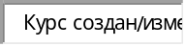 | 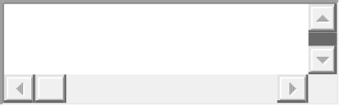  Preview:  Курс: Архитектура бровей. Мастер: Анна Иванова. 27.04.2026 15:30 - 16:30
Начало записи |  |  |  |  |  | 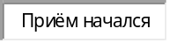 | Preview:  Курс: Архитектура бровей. Мастер: Анна Иванова. 27.04.2026 15:30 - 16:30
Окончание курса/записи |  |  |  |  |  | 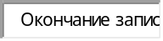 | Preview:  Курс: Архитектура бровей. Мастер: Анна Иванова. 27.04.2026 15:30 - 16:30
Через 30 минут |  |  |  |  |  | 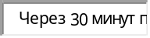 | Preview:  Курс: Архитектура бровей. Мастер: Анна Иванова. 27.04.2026 15:30 - 16:30
Напоминание до начала |  |  |  |  |  | 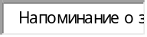 | Preview:  Курс: Архитектура бровей. Мастер: Анна Иванова. Через 30 минут: 27.04.2026 15:30 - 16:30
Курс отменён |  |  |  |  |  | 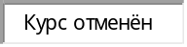 | Preview:  Курс: Архитектура бровей. Мастер: Анна Иванова. 27.04.2026 15:30
Запись отменена |  |  |  |  |  | 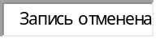 | Preview:  Курс: Архитектура бровей. Мастер: Анна Иванова. 27.04.2026 15:30
Запись создана/подтверждена |  |  |  |  |  | 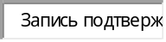 | Preview:  Курс: Архитектура бровей. Мастер: Анна Иванова. 27.04.2026 15:30 - 16:30
Курс перенесён |  |  |  |  |  | 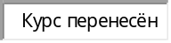 | Preview:  Курс: Архитектура бровей. Мастер: Анна Иванова. Новое время: 27.04.2026 15:30 - 16:30
Запись перенесена |  |  |  |  |  | 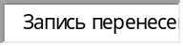 | Preview:  Курс: Архитектура бровей. Мастер: Анна Иванова. Новое время: 27.04.2026 15:30 - 16:30
Как работает «Шаблон текста»: если поле пустое, система использует стандартный текст для события. Если заполнить поле, именно этот текст уйдёт в FCM и Inbox для выбранного события.

Доступные переменные
- {service} — услуга, акция или курс.
- {master} — имя мастера.
- {client} — имя/email клиента.
- {time} или {date} — дата и время записи в часовом поясе получателя.
- {reminder} — текст интервала напоминания, например «Через 30 минут».
- {recipient} — «Клиент» или «Мастер».

Примеры
- {service}. Мастер: {master}. {time}
- {reminder}: {service}, {time}
- Клиент {client} записан на {service}. Время: {time}

Стандартные тексты, если шаблон пустой
- Подтверждение: услуга/курс, мастер, дата и время; мастеру дополнительно показывается клиент.
- Отмена: услуга/курс, мастер или клиент, дата отменённой записи.
- Перенос: услуга/курс и новое время записи.
- Напоминание: интервал напоминания, услуга/курс, мастер и время.
- Начало записи: услуга/курс, мастер и время начала.
Переменные можно менять местами, удалять и комбинировать с любым текстом. Новые названия переменных без доработки кода не появятся: система заменяет только перечисленные выше маркеры.
Напоминания
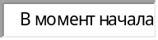
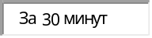
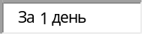
Добавить интервалы, минуты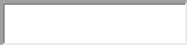
Типы записей
Обычные услугиАкцииКурсыЖурнал мастера
Email-активация
Срок активации, минут
Жизнь ссылки, дней
Cooldown повторной отправки, сек.
Блокировать после срокаПовторная отправка

